**Вступ**

**І. «Теорія поколінь»…………………………………………………………2**

бебі-бумери……………………………………………….3

покоління Х………………………………………………3

покоління Y………………………………………………3

**ІІ. Що ми знаємо про дітей Z……………………………..………………..4**

Що ми знаємо про дітей Z………………………………4

Інформація та її сприйняття…………………………….4

Графіки і терміни………………………………………..4

Прості зв’язки……………………………………………4

З якими проблемами стикаються «Зети»?......................4

**ІІІ. Формула нової школи…………………………………………………5**

8 компонентів формули Нової школи…………………..5

**ІV. 10    Ключових компетентностей………………………….…………6**

1. Спілкування державною (і рідною у разі відмінності) мовами…6
2. Спілкування іноземними мовами…………………....6
3. Математична грамотність…………………………….7
4. Компетентності в природничих науках і технологіях….8
5. Інформаційно-цифрова компетентність …………….9
6. Уміння навчатися впродовж життя………………….10
7. Соціальні і громадянські компетентності…………...11
8. Підприємливість………………………………………11
9. Загальнокультурна грамотність……………………...11
10. Екологічна грамотність і здорове життя…………….11

**Концепція «Нова українська школа». 10 ключових компетентностей.**

**Вступ**

За експертними прогнозами у 2020 році найбільш затребуваними на ринку праці будуть вміння навчатися впродовж життя, критично мислити, ставити цілі і досягати їх, працювати в команді, спілкуватися в багатокультурному середовищі. Але українська школа не готує до цього.

Як 10, 20, 50 років тому пересічний школяр отримує в школі суму знань. Учні спроможні лише відтворювати знання, проте часто не отримують вміння застосовувати їх для вирішення життєвих проблем.

Спосіб навчання в сучасній українській школі не мотивує дітей до навчання.  Матеріал підручників затеоретизований, переобтяжений другорядним фактологічним матеріалом.

Учителі використовують переважно застарілі дидактичні засоби. Педагогів деморалізує низький соціальний статус та рівень оплати праці. Учитель не має справжньої мотивації до особистісного та професійного зростання.

Через хронічне недофінансування сектору сьогодні не всі громадяни України мають рівний доступ до якісної освіти, гарантований державою. Школа відтворює бідність: діти з незаможних родин мають гірші шанси отримати гарну освіту і піднятися соціальною драбиною.

Потрібна була докорінна реформа, яка зупинить негативні тенденції, яка перетворить українську школу на важіль соціальної рівності та згуртованості, економічного розвитку і конкурентоспроможності України.

Центральне місце у системі освіти належить середній школі. Саме тут закладається світогляд дітей, формується особистість, її громадянська позиція  та професійні якості. Тут вирішується, чи людина захоче і чи зможе навчатися впродовж життя.

В Україні, як і у всьому світі, набирає ваги так зване покоління Z, які народилися від 2000 року. Їхні погляди, спосіб життя кардинально відрізняються від старших поколінь. Життя для них – це гармонія між зароблянням коштів, пізнанням нового, самовдосконаленням, грою та розвагою.

Вони прийшли у цей світ у цифрову епоху і вже ніколи не зможуть уявити своє життя без інтернету та різноманітних гаджетів. Від самого народження вони звикають жити у світі без кордонів, але з однією поправкою, дуже часто цей світ обмежений екраном.

**І. «Теорії поколінь»**

Якщо дотримувати «Теорії поколінь», то всі люди, які народилися в один час і отримали схожий досвід у дитинстві, мають однакові цінності. Саме вони й відрізнятимуть їх від людей інших поколінь. Наприклад:

**бебі-бумери (1943-63)** - Покоління отримало назву внаслідок післявоєнного вибуху народжуваності. Це покоління: виросло в супердержаві та щиро вірило в могутність своєї країни схильне до командної роботи в колективі та професійного оптимізму ідейних людей, яких можна мотивувати нематеріальними засобами до додаткової роботи. Проте їм потрібно створити атмосферу стабільності й відчуття потрібності. Серед педагогів це люди пенсійного віку, найбільші трудоголики;

**покоління Х (1963-84) -** Покоління «ікс», на відміну від бебі-бумерів, схильних до колективізму, націлене на індивідуальний успіх. Люди «ікс» цілеспрямовані в кар’єрі та самостійні. Це так зване покоління з ключем на шиї, коли батьки багато працювали та привчали дітей до самостійності. «Ікси» формувалися в нестабільну епоху, тож звикли розраховувати лише на себе. З них вийшли перші бізнесмени у нашій країні. Для педагогів цього покоління вступ до вузу і навчання стали колись серйозним кроком, початком професійного курсу, який вони будують протягом життя, часто й на одному робочому місці. Для «іксів» важливий розвиток — фінансовий та особистісний. У роботі, де відсутній фінансовий мотиватор, для них важливо розвиватися та навчатися. Часто в праці вони не можуть спинитися та відпочити. Робота стає пріоритетом, їй приділяється більше уваги, ніж родині. При цьому всьому «ікси» не схильні жалітися, обговорювати робочі проблеми та дискомфортні ситуації з керівництвом.

**покоління Y (1984-2000) -** У навчальних закладах наразі це молоді спеціалісти, які нещодавно прийшли працювати. На відміну від своїх батьків, «ігреки» менш привчені до самостійності. У професії не вмотивовані на віддалену перспективну кар’єру, адже вважають, що часи швидко змінюються. Їм важко працювати за ідею, вони потребують швидкого результату. Люблять фіксувати кожне маленьке досягнення, інформувати про свої професійні успіхи в соцмережах. І все ж робота часто не є життєвим пріоритетом «ігреків»: вони бажають адекватного балансу між роботою та особистим життям, тому, коли їх навантажують позанормово, вміють казати «ні». Особистісна самореалізація для «ігреків» — важливіша, ніж професійна. Зміна роботи для цього покоління не є катастрофою. Важливою для «ігреків» є трудова етика. На роботі вони: цінують вільну атмосферу та стиль спілкування менш розуміють ієрархію, ніж попередні покоління не соромляться говорити про проблеми або дискомфорт на робочому місці керівникові, вважаючи це співпрацею, а не жалобою не люблять постійного контролю, а тому, певним чином, ними складніше керувати, аніж «іксами». «Ігреки» багато грали в дитинстві. Тому робота для них — завдання, з яким треба впоратися, щоб вийти на новий рівень, як у грі. Отож професійне навчання для «ігреків» також має бути грою, де переважають інтерактивні методи, тренінги, ділові ігри, конкурси тощо.

**ІІ. Що ми знаємо про дітей Z: можливості**

Ці діти не ставлять зайвих запитань —  вони «гуглять». Вони не запитують дорогу у перехожих — вони шукають потрібне місце за допомогою навігатора. Вони роблять покупки в інтернеті, причому не завжди в тій країні, у якій живуть.

**Інформація та її сприйняття**

Ще з дитинства люди Z починають аналізувати величезні обсяги інформації. Найголовніше — вони також можуть швидко знайти потрібні відповіді, відкинувши зайве.  Діти водночас виконують домашнє завдання, переписуються із кількома друзями в соцмережах та месенжерах і розмовляють з дідусем, а на фоні ще Смарт-TV демонструє фільм, за сюжетом якого вони встигають стежити. Здібність водночас бачити та сприймати інформацію із різних джерел сприяю значному збільшенню швидкості сприйняття.

Діти «Зет» звикли до легкодоступності інформації, оскільки їм не потрібно чекати та заучувати.

**Графіки і терміни**

Два попередніх покоління звикли жити «від дзвінка до дзвінка»: до дитячого садочку о восьмій, на урок до дзвоника, на роботу з дев’ятої до шостої. Підростаючи, діти Z проявляють нелюбов до чітких графіків та розкладів. Покоління Z — мультизадачне покоління. Відмова від чітких часових меж не заважає дітям виконувати свої обов’язки і ніяк не впливає на їхнє майбутнє. Робота та навчання для них — це просто перелік завдань, що потрібно виконати в строк. І все. Нічого більшого. Найголовніше — «Зети» все одно привчені до виконання завдань.

**Прості зв’язки**

Більшість дітей останнього покоління дуже легко ставляться до дружніх та «ділових» відносин. У школярів багато друзів в соцмережах, вони без стриманості «лайкають» фото вчителів в Інстаграмі.

Крім цього, завдяки соціальним мережам представники Z покоління завжди обізнані щодо останніх тенденцій. Якщо вміти користуватися всіма вхідними даними, така людина стає справжньою «скарбницею інформації».

**З якими проблемами стикаються «Зети»?**

Швидке засвоєння інформації — це дійсно дуже корисна навичка, якої бракує попереднім поколінням. Але розум, що звик до швидкого потоку та опрацювання інформації, починає нудьгувати, коли її замало і вона надається дуже повільно. Найбільше негативу це додає під час уроків у школі. Значна різниця у швидкості сприйняття у дітей та вчителів старшого віку призводить до певних проблем, а є дослідження, які показують, що сучасний учень може концентруватися на чомусь лише 8 секунд, що значно менше, ніж у представників попередніх поколінь, тому:

* учителям не вдається утримати увагу дітей;
* дітям не вдається уважно слухати матеріал та засвоювати його;
* учителі сердяться на учнів, а учні — на вчителів.

Доступність інформації позбавляє дітей необхідності тягати за собою величезний «багаж знань», тому їх «внутрішній сортувальник інформації» може легко перенести прізвище першого світового космонавта до папки «неважливо».

«Z-ти» також не завжди здатні зрозуміти, чому вони повинні перебувати у садку або школі в певний час і хто це сказав. Такі діти найбільш продуктивно навчаються не тоді, коли це комусь зручно або потрібно, а коли вони мають відповідний настрій.

На жаль, більшість «Зетів» не готові налагоджувати міцні зв’язки. Якщо більш старшим дітям стає некомфортно, вони легко змінюють обстановку та оточення, без зайвих вагань. До того ж в їхньому світі практично не існує ієрархії. Вони не підкорятимуться комусь лише тому, що цей «хтось» старший за них або взагалі директор школи.

Не варто намагатися змінити таку дитину і зробити з неї людину з аналогічними переконаннями, настановами і поглядами на життя як у нас. Потрібно лише допомогти їй увійти в доросле життя.

Для сучасного покоління потрібен новий стиль навчання, нові методи.

«Зети», як ніхто інший, потребують ігрових підходів. Також їх варто частіше хвалити — «лайкати» оцінками або нагородами. На уроках інформацію подавати переважно графічно, завдання — конкретні, викладення теорії — зведені до мінімуму.

Джерело: <https://www.pedrada.com.ua/article/1236-qqq-17-m3-15-03-2017-hto-tak-ksi-ta-greki-yak-m-porozumtisya-z-zetami>

Яке шкільне життя чекає на сьогоднішніх першокласників?

**МОН** запропонувало майбутнім поколінням українців школу, яка буде для них сучасною.

**ІІІ. Формула нової школи складається з 8 компонентів**

**Новий зміст освіти**, заснований на формуванні компетентностей, необхідних для успішної самореалізації в суспільстві.

**Умотивований учитель**, який має свободу творчості й розвивається професійно.

Наскрізний **процес виховання**, який формує цінності.

**Децентралізація та ефективне управління**, що надасть школі реальну автономію.

Педагогіка, що ґрунтується **на партнерстві між** учнем, учителем і батьками.

Орієнтація на потреби учня в освітньому процесі, **дитиноцентризм.**

**Нова структура школи**, яка дозволяє добре засвоїти новий зміст і набути компетентності для життя.

**Справедливий розподіл публічних коштів**, який забезпечує рівний доступ усіх дітей до якісної освіти.

 Наскрізне застосування інформаційно-комунікаційних технологій в освітньому процесі та управлінні закладами освіти і системою освіти має стати інструментом забезпечення успіху Нової школи. Запровадження ІКТ в освітній галузі має перейти від одно- разових проектів у системний процес, який охоплює всі види діяльності. ІКТ суттєво розширять можливості педагога, оптимізують управлінські процеси, таким чином формуючи в учня важливі для нашого сторіччя технологічні компетентності.

ІV.   **Ключові компетентності життя**

Нові освітні стандарти будуть ґрунтуватися на «Рекомендаціях Європейського Парламенту та Ради Європи щодо формування ключових компетентностей ціложиттєвої освіти» (18.12.2006), але не обмежуватимуться ними.

Відповідно до проекту нового базового Закону «Про освіту» ключовими для Нової української школи визначено такі компетентності:

1.     **Спілкування державною (і рідною у разі відмінності) мовами**. Це вміння усно і письмово висловлювати й тлумачити поняття, думки, почуття, факти та погляди (через слухання, говоріння, читання, письмо, застосування мультимедійних засобів). Здатність реагувати мовними засобами на повний спектр соціальних і культурних явищ – у навчанні, на роботі, вдома, у вільний час. Усвідомлення ролі ефективного спілкування.

2.     **Спілкування іноземними мовами.** Уміння належно розуміти висловлене іноземною мовою, усно і письмово висловлювати і тлумачити поняття, думки, почуття, факти та погляди (через слухання, говоріння, читання і письмо) у широкому діапазоні соціальних і культурних контекстів. Уміння посередницької діяльності та міжкультурного спілкування.

*Зі школи мають випускати учнів із хорошим знанням кількох мов.*

*Про це заявила міністр освіти й науки України Лілія Гриневич, - передає Газета.уа.*

*«Вони повинні вивчати українську мову, рідну мову, якщо це не українська, й іноземну. Щоб якість вивчення мов зросла, плануємо ввести у школах окремі дисципліни – «Спілкування державною (і рідною – у разі відмінності) мовами», «Спілкування іноземними мовами», «Соціальні та громадянські компетентності», «Загальнокультурна грамотність», – говорить міністр.*

*Джерело:http://zik.ua/news/2017/04/19/u_shkolah_vvedut_predmet_spilkuvannya_derzhavnoyu_movoyu_1081875*

3.     **Математична грамотність.** Уміння застосовувати математичні (числові та геометричні) методи для вирішення прикладних завдань у різних сферах діяльності. Здатність до розуміння і використання простих математичних моделей. Уміння будувати такі моделі для вирішення проблем.

У зв’язку з наведеним вище оновлення стандартів математичної освіти передбачають такі цілі: сформувати у випускників 12-річної Нової української школи (незалежно від місця проживання) математичну компетентність, необхідну для життя в сучасних умовах закласти необхідний фундамент для успішного засвоєння нового матеріалу із суміжних математиці дисциплін підвищити рівень інтелектуальних здібностей школярів через розвиток: – уваги – логічного мислення – пам’яті – культури мислення.

**Зміст математичної освіти Нової української школи**

|  |  |  |  |
| --- | --- | --- | --- |
| Компетентності | Уміння | Завдання | Навчальні ресурси |
| Математична | Оперувати інформацією: – числовою – геометричною. Логічно мислити під час розв’язання завдань, що мають відношення до реальних об’єктів Будувати, досліджувати та інтерпретувати математичні моделі реальних процесів. Використовувати математику в життєвих ситуаціях | Прищепити повагу до математичної культури Бачити важливість математики для опису навколишньої дійсності | Математичні задачі, що відтворюють реальні життєві відносини |
| Природнича | Виокремлювати природничі проблеми, що можуть розв’язуватися математичними методами Будувати, досліджувати та інтерпретувати математичні моделі природних об’єктів, явищ, процесів | Розуміти математику як універсальну мову науки, техніки, технологій | Інфографіка, що демонструє залежність антропогенного впливу на природу |
| Інформаційно-цифрова | Працювати з алгоритмами Структурувати дані. Визначати необхідні дані для правильного розв’язання завдань. Оцінювати достовірність даних. Доводити істину | Усвідомлювати необхідність ІКТ для розв’язання математичних завдань Критично ставитись до інформації | Використання ІКТ при побудові інфографіків |
| Культурна | Розраховувати особливості: – пропорції – перспективи – просторового розміщення – об’ємів Візуалізувати: – геометричні фігури – математичні моделі – графіки – діаграми – схеми | Розуміти зв’язки між математикою і культурою на прикладах: – музики – образотворчого мистецтва – архітектури – дизайну | Задачі про золотий переріз |
| Спілкування українською (рідною) мовою | Логічно мислити Використовувати математичну термінологію Ставити запитання Наводити аргументи Розуміти тексти задач Грамотно висловлювати свою думку | Усвідомлювати важливість лаконічного формулювання, чітких висловлювань | Доведення теорем |
| Спілкування іноземними мовами | Використовувати при спілкуванні іноземними мовами: – математичні терміни –числівники Формулювати завдання Прослідковувати кореляцію між математичними термінами, їх позначенням, перекладом з іноземної мови | Розуміти необхідність знання іноземних мов для оволодіння математичною компетентністю | Математичні тексти іноземною мовою |
| LLC — освіта впродовж життя | Визначати ціль та засоби навчання Планувати навчальну діяльність Будувати свою освітню траєкторію Визнавати власні судження хибними або істинними | Усвідомлювати важливість набуття нових компетентностей упродовж життя | Особисті освітні траєкторії |
| Соціальна та громадська активність | Відстоювати власну думку Наводити переконливі аргументи Ухвалювати оптимальні рішення Обдумувати наслідки рішень: правові екологічні етичні соціальні Працювати в команді Використовувати статистичні дані, математичні методи і моделі при аналізі: – соціально-економічної ситуації – сімейного бюджету | Формувати: – ощадливість – активну громадянську позицію – поміркованість – взаємоповагу – відповідальність за спільну справу | Соціально-економічні задачі |
| Підприємницька | Генерувати нові ідеї. Аналізувати Моделювати Приймати оптимальні рішення Захищати свої переконання Стратегічно мислити | Виховувати такі якості: – ініціативність – впевненість у власних силах – взаємопідтримку | Оптимізаційні задачі |

4.     **Компетентності в природничих науках і технологіях.**Наукове розуміння природи і сучасних технологій, а також здатність застосовувати його в практичній діяльності. Уміння застосовувати науковий метод, спостерігати, аналізувати, формулювати гіпотези, збирати дані, проводити експерименти, аналізувати результати.

5.     **Інформаційно-цифрова компетентність** передбачає впевнене, а водночас критичне застосування інформаційно- комунікаційних технологій (ІКТ) для створення, пошуку, обробки, обміну інформацією на роботі, в публічному просторі та приватному спілкуванні. Інформаційна й медіа-грамотність, основи програмування, алгоритмічне мислення, роботи з базами даних, навички безпеки в Інтернеті та  кібербезпеці. Розуміння етики роботи з інформацією (авторське право, інтелектуальна власність тощо).

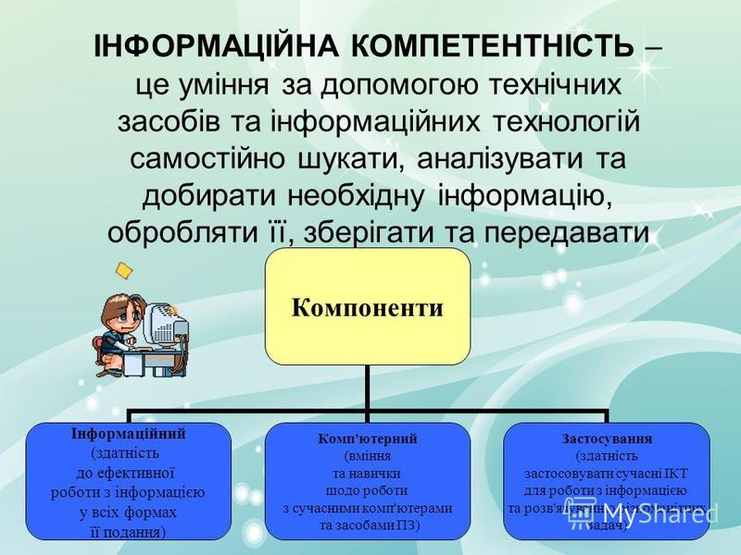

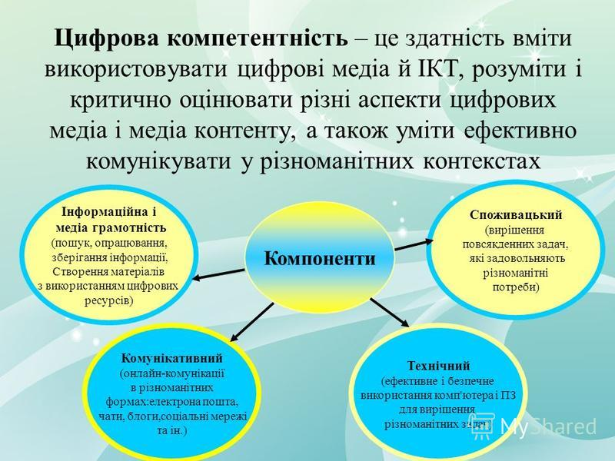

Методичні прийоми, форми роботи засоби для формування інформаційно-цифрової компетентності:

* Робота в групах і парах;
* Робота з підручником;
* Взаємоперевірка;
* Мозковий штурм;
* Метод проектів;
* Аудіо-візуальні засоби;
* Дидактичні ігри;
* Головоломки;
* Практичні вправи;
* Турніри;
* «Мікрофон»;
* Загадки-ребуси;
* Комп’ютерні тренажери.

6.     **Уміння навчатися впродовж життя**. Здатність до пошуку та засвоєння нових знань, набуття нових вмінь і навичок, організації навчального процесу (власного і колективного), зокрема через ефективне керування ресурсами та інформаційними потоками, вміння визначати навчальні цілі та способи їх досягнення, вибудовувати свою навчальну траєкторію, оцінювати власні результати навчання, навчатися впродовж життя.

Учитель має розвинути в дітей навичку:

1)      Швидко діяти в нестандартних ситуаціях.

2)      Вчитися все життя.

3)   Працювати в сучасних інформаційних системах , уміти здобувати, аналізувати інформацію отриману з різних джерел, застосовувати її для індивідуального розвитку і самовдосконалення.

4)      Вступати в комунікацію, вміти працювати в команді.

5)      Бути гнучким, мобільним, конкурентноздатним, уміти інтегруватись у динамічне суспільство, презентувати себе на ринку праці.

6)      Критично мислити.

7)      Використовувати знання як інструмент для розв’язання життєвих проблем.

8)      Генерувати нові ідеї, приймати нестандартні рішення й нести за них відповідальність.

9)      Вміти запобігати та виходити з будь-яких конфліктних ситуацій.

10)      Цілеспрямовано використовувати свій потенціал як для самореалізації в професійному й особистісному плані, так і в інтересах суспільства, держави.

11)  Бережливо ставитись до свого здоров’я та здоров’я інших як до найвищої цінності.

12)  Бути здатним до вибору численних альтернатив, які пропонує сучасне життя.

7.     **Соціальні і громадянські компетентності**. Усі форми поведінки, які потрібні для ефективної та конструктивної участі у громадському житті, на роботі. Уміння працювати з іншими на результат, попереджати і розв’язувати конфлікти, досягати компромісів.

8.     **Підприємливість.** Уміння генерувати нові ідеї й ініціативи та втілювати їх у життя з метою підвищення як власного соціального статусу та добробуту, так і розвитку суспільства і держави. Здатність до підприємницького ризику.

9.     **Загальнокультурна грамотність**. Здатність розуміти твори мистецтва, формувати власні мистецькі смаки, самостійно виражати ідеї, досвід та почуття за допомогою мистецтва. Ця компетентність передбачає глибоке розуміння власної національної ідентичності як підґрунтя відкритого ставлення та поваги до розмаїття культурного вираження інших.

10. **Екологічна грамотність і здорове життя**. Уміння розумно та раціонально користуватися природними ресурсами в рамках сталого розвитку, усвідомлення ролі навколишнього середо- вища для життя і здоров’я людини, здатність і бажання дотримуватися здорового способу життя.

Усі перелічені компетентності однаково важливі й взаємопов’язані. Кожну з них діти набуватимуть послідовно, поступово під час вивчення різних предметів на всіх етапах освіти. Спільними для всіх компетентностей є такі вміння:

уміння читати і розуміти прочитане • уміння висловлювати думку усно і письмово • критичне мислення • здатність логічно обґрунтовувати позицію • ініціативність • творчість • уміння вирішувати проблеми, оцінювати ризики та приймати рішення • уміння конструктивно керувати емоціями, застосовувати емоційний інтелект • здатність до співпраці в команді.

Джерело: <https://www.pedrada.com.ua/article/1321-maybutn-shklno-matematichno-osvti>

**Нова школа потребує нового вчителя, який може стати агентом змін.**

**Школа українська буде успішна, якщо в неї прийде успішний учитель. До дітей має прийти людина-лідер, яка може вести за собою, яка любить свій предмет, яка його фахово викладає.**